Puerto Colombia, XX-XX 2025

**Asunto:** Carta de compromiso – **“CONVOCATORIA INTERNA PARA EL FORTALECIMIENTO DE GRUPOS DE INVESTIGACIÓN CON HERRAMIENTAS PARA LA CREACIÓN, LA INNOVACIÓN Y LA INVESTIGACIÓN – 2025”**

Estimados,

**Vicerrectoría de Investigaciones, Extensión y Proyección Social**

Universidad del Atlántico

Cordial saludo,

Por medio del presente mi persona XXXXXXXXXXXXXX, identificado con cedula de ciudadanía número XXXXXXXXX, quien funge como investigador XXXXXXXX adscrito al grupo de investigación XXXXXX asociado a la facultad de XXXXXXXXXXX; me comprometo a dar correcta seguimiento y cumplimiento a los compromisos adquiridos a partir de la participación en la primera convocatoria interna “CONVOCATORIA INTERNA PARA EL FORTALECIMIENTO DE GRUPOS DE INVESTIGACIÓN CON HERRAMIENTAS PARA LA CREACIÓN, LA INNOVACIÓN Y LA INVESTIGACIÓN – 2025”.

Atentamente,

Firma

Nombre

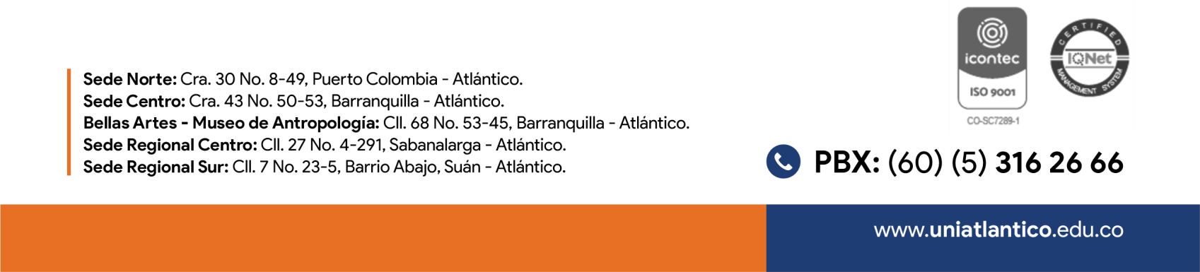Cedula